MARTHA SALEMPANG  20123458 | 'd  ■ rf •  J. .. ■

Judul | : Keluarga dan Alkitab
Sub Judul | : Peran Orang Tua Dalam Meningkatkan Minat Pemuda Ramaja  Membaca Alkitab Di Gereja Toraja Jemaat Baku, Klasis Kalaena
Disiapkan Oleh |  | Nama : Martha Salempang  Nirm : 20123458  Jurusan : Pendidikan Agama Kristen (PAK)

Setelah diperiksa dan diteliti ulang, ternyata memenuhi syarat untuk
diperhadapkan dalam ujian skripsi.
Mengkendek, 09 Desember 2014
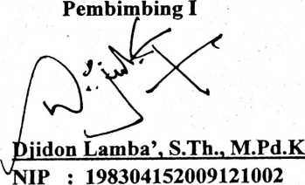
Pembimbing H
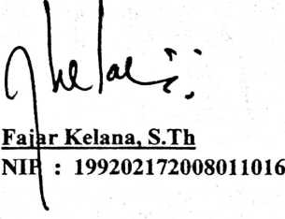
HALAMAN PENGESAHAN
Judul : KELUARGA DAN ALKITAB
Sub Judul : Suatu Tinjauan Teologi tentang Peranan Orang Tua dalam
Meningkatkan Minat Pemuda Remaja Membaca Alkitab Di Gereja
Toraja Jemaat Baku, Klasis Kalaena
Merupakan bagian dari persyaratan guna memperoleh Gelar Sarjana Pendidikan
Kristen (S.Pd. K) pada Sekolah Tinggi Agama Kristen Negeri Toraja.
Dewan Penguji
1. Fetty Si wah, M.Pd.K
Nip. 196612012006042001
2. Roby Marrung, S.Th
Nip. 198105062006041003
Mengkendek, 09 Januari 2015

Panitia Ujian
Ketua Sekertaris
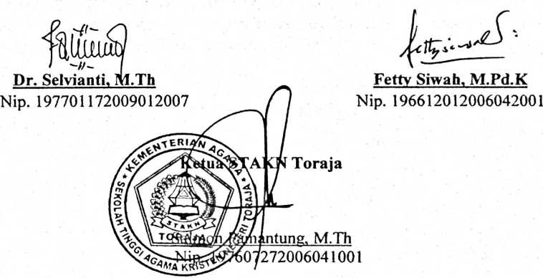
iii

ABSTRAK
KELUARGA DAN ALKITAB, peran orang tua dalam meningkatkan minat
pemuda ramaja membaca Alkitab di Gereja Toraja Jemaat Baku Klasis Kalaena.
Martha Salempang 20123458, pembimbing satu: Djidin Lamba, S.Th., M.Pd.K.,
pembimbing dua: Fajar Kelana, S.Th.
Penelitian ini bertujuan untuk mengetahui bagaimana peran orang tua dalam
meningkatkan minat pemuda remaja dalam membaca Alkitab di Geraja Toraja
Jemaat Baku Klasis Kalaena.
Anak merupakan karunia yang diberikan Allah. Untuk itu, selaku orang tua mereka
harus bertanggung jawab dalam memelihara, mendidik, dan menuntun mereka.
Sebagai orang Kristen anak harus diperkenalkan dengan Alkitab sejak dini, karena
Alkitab merupakan pedoman hidup bagi orang Kristen. Sejak anak menginjak remaja
pastinya mereka mengalami sebuah emosional yang labil jadi kemungkinan anak akan
melakukan tindakan-tindakan yang tidak bermoral. Untuk itu, orang tua perluh
menamkan nilai-nilai Alkitab sebagai pedoman hidup untuk menjadi landasan mereka
dalam bertindak. Untuk itu, orang tua harus meningkatkan minat baca anak dalam hal
ini adalah pemuda remaja untuk membaca Alkitab.
Dalam hasil penelitian yang dilakukan secara kualitatif'wawancara
membuktikan bahwa peran orang tua berpengaruh bagi peningkatan minat pemuda
remaja dalam membaca Alkitab sebagai pedoman hidup orang Kristen, baik secara
teori maupun praktek atau sikap dan tingkah laku. Peran orang tua selaku
pembimbing dan pendidik, pendorong atau pendamping merupakan factor penentu
bagi anak-anak mereka dalam mengimani pencipta-Nya dan menjadi panutan bagi
orang lain seperti yang diajarkan dalam Alkitab.
Sehingga di akhir skripsi ini, penulis menyimpulkan bahwa peran orang tua
sengat penting dalam meningkatkan minat pemuda remaja dalam membaca Alkitab.

